Documentação Semáforo Inteligente

Murilo Almeida
Joel Neto
Júlio Sena

Sumário
Fase 1 - LEVANTAMENTO DE REQUISITOS 3
Funcionais 3
Não Funcionais 4
Fase 2 – Modelagem do Sistema 5
Fluxograma 5
Equipamentos de Rede 6
Fase 3 – Sistema operacional 7
Escolha de servidores 7
Configurar VM 8
Políticas de Segurança 17
Fase 4 – Algoritmo 19

Fase 1 - LEVANTAMENTO DE REQUISITOS

Funcionais
ID | Título | Descrição
RF000 | Controle adaptativo de tráfego | O sistema deve ajustar automaticamente os tempos dos semáforos com base nos dados recebidos dos sensores físicos.
RF001 | Operação em modo seguro | Em caso de falha de sensores ou comunicação IoT, o semáforo deverá piscar a luz amarela.
RF002 | Notificação de incidentes | O sistema deve notificar a equipe responsável quando ocorrerem falhas críticas.
RF003 | Operação em condições climáticas adversas | O sistema deve adaptar seu funcionamento em situações como chuva intensa, utilizando parâmetros específicos.
RF004 | Integração com sensores físicos | O sistema deve receber, validar e processar dados provenientes de sensores físicos de tráfego.
RF005 | Monitoramento em tempo real | O sistema deve permitir o monitoramento em tempo real do estado dos semáforos, sensores e comunicação.
RF006 | Registro de eventos e falhas | O sistema deve registrar automaticamente falhas de sensores, quedas de comunicação, lentidão do servidor e eventos excepcionais.
RF007 | Controle manual emergencial | O sistema deve permitir a intervenção manual autorizada em emergências.

Não Funcionais
ID | Título | Descrição
NRF000 | Disponibilidade | O sistema deve operar com disponibilidade mínima de 99%, especialmente em horários de pico.
NRF001 | Desempenho | O tempo de resposta do servidor central não deve exceder 1 segundo para decisões de controle semafórico.
NRF002 | Segurança da informação | O sistema deve garantir confidencialidade, integridade e disponibilidade das informações trafegadas.
NRF003 | Manutenibilidade | O sistema deve possuir documentação atualizada que facilite correções e evoluções.
NRF004 | Tolerância a falhas | O sistema deve continuar operando de forma segura mesmo na ocorrência de falhas parciais.
NRF005 | Conformidade | O sistema deve estar alinhado a boas práticas de segurança e gestão de sistemas críticos.

Depoimentos

Motorista
“Depois que ajustaram esse semáforo inteligente, o trânsito flui melhor no horário de pico. Quando dá problema, ele não fica todo bagunçado, parece que entra num modo padrão e evita confusão.”

Pedestre
“Mesmo quando está chovendo forte, o tempo para atravessar a rua parece mais seguro. O semáforo demora um pouco mais e dá para atravessar com calma.”

Comerciante da região
“Antes o semáforo vivia travando e causava engarrafamento aqui na frente da loja. Agora, quando acontece alguma falha, o sistema se ajusta rápido e o trânsito não para completamente.”

Fase 2 – Modelagem do Sistema

Fluxograma
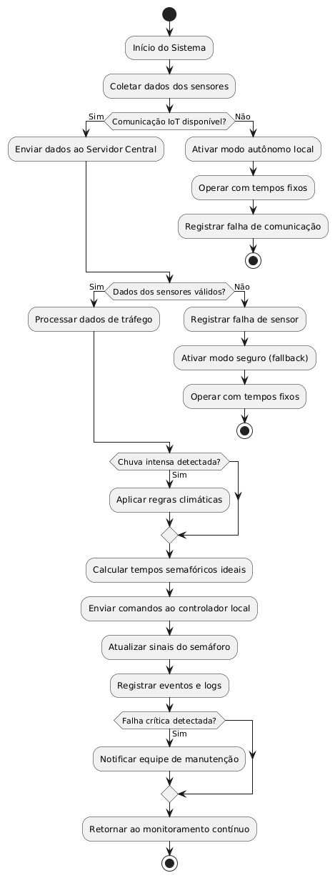

Equipamentos de Rede

Roteador: Ele encaminha os dados da internet para outros dispositivos conectados na rede, atribuindo IPs para cada dispositivo.

Switch: Ele conecta os dispositivos dentro de uma mesma rede local para maior velocidade de comunicação. Útil para impedir congestionamento de dados.

Access Point: Ele converte uma conexão de internet cabeada em um sinal de Wi-Fi, sendo útil para estender a rede para locais onde a rede do roteador sozinho não dá conta..

Firewall: É um sistema de segurança que monitora e filtra a entrada e saída da rede, impedindo que acessos não autorizados sejam feitos.

Servidor Local: O servidor local armazena e gerencia todos os dados da rede, além de gerenciar os softwares do sistema.

Fase 3 – Sistema operacional

Escolha de servidores

Item | Windows Server | Ubuntu Server
Custo | Alto | Alto
Segurança Suporte | Boa | Alta
Suporte a IoT | Médio | Alto

Servidor escolhido
O Windows Server foi escolhido como servidor principal para este projeto, já que é um dos mais populares e mais usados no mundo todo e sua facilidade de acesso.

Configurar VM

Criar usuários

- Passo 1
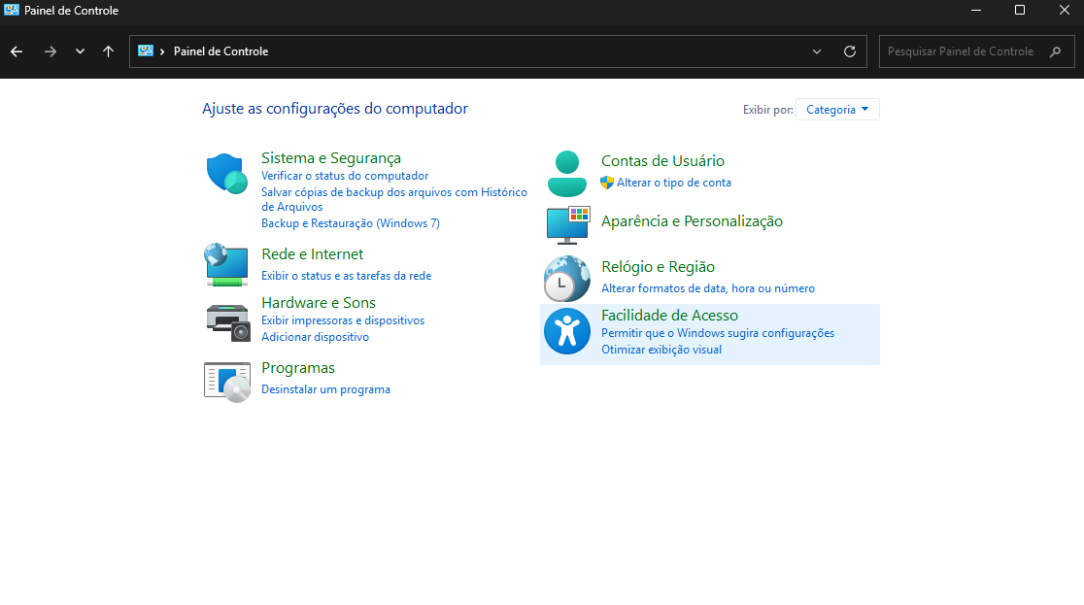
- Passo 2
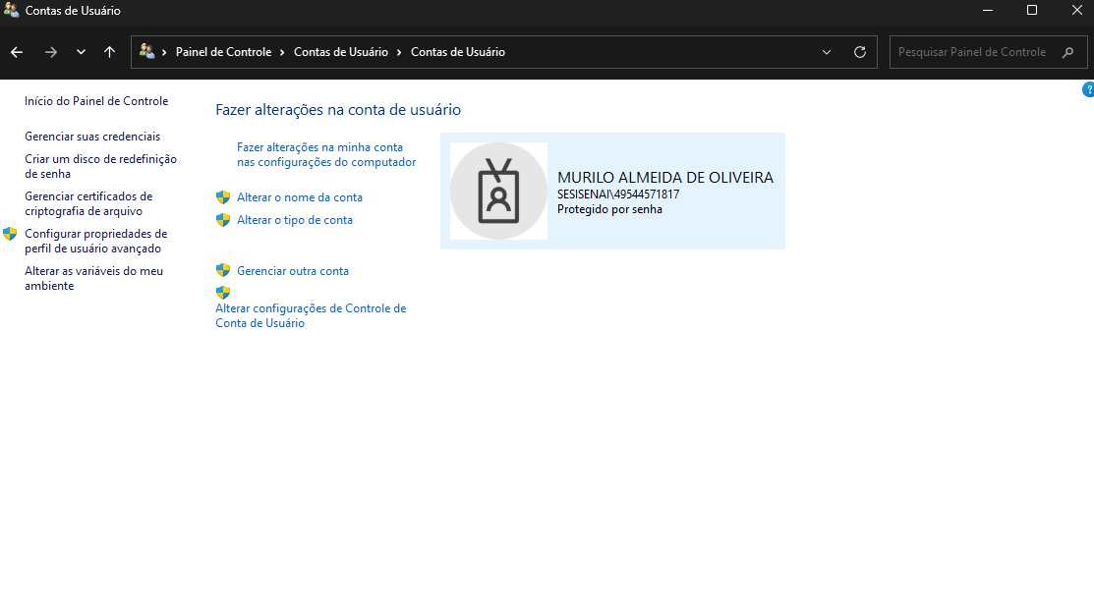

- Passo 3
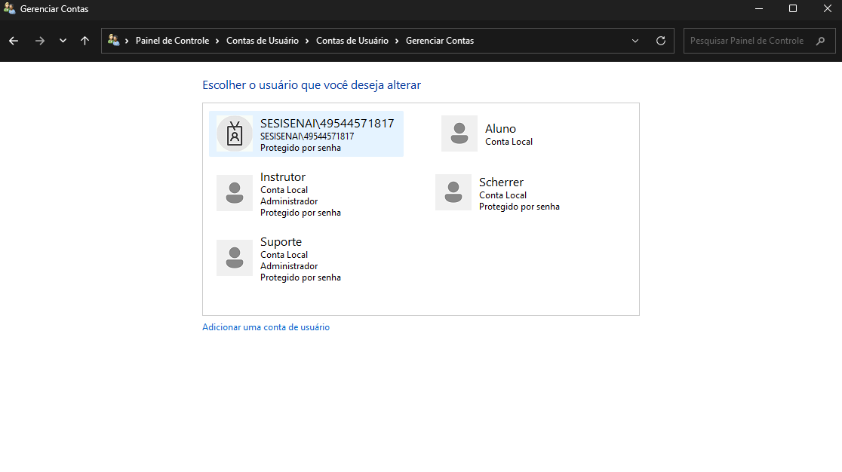

- Passo 4
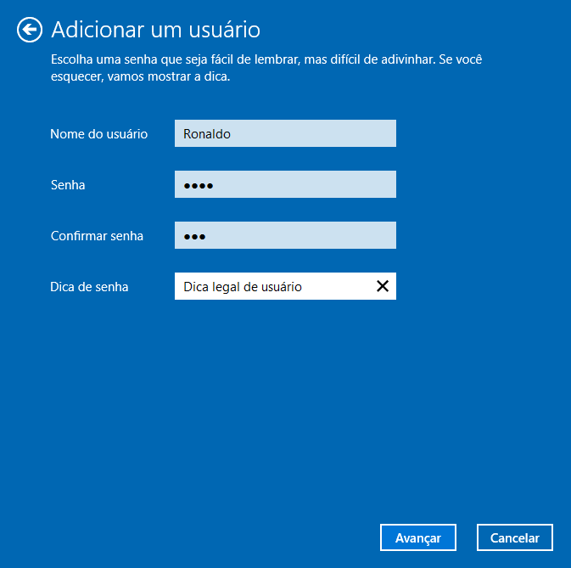

Definir permissões

- Passo 1
- Passo 2

- Passo 3
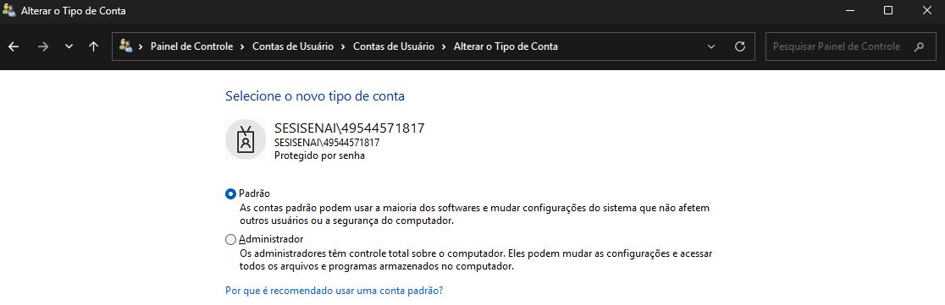

Definir pastas compartilhadas

- Passo 1
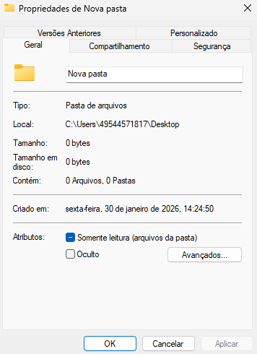

- Passo 2
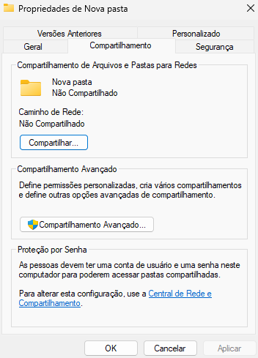
- Passo 3
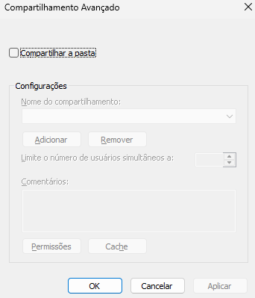

Ajustar variáveis de ambiente

Passo 1
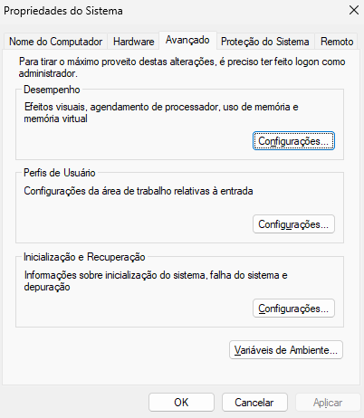

Passo 2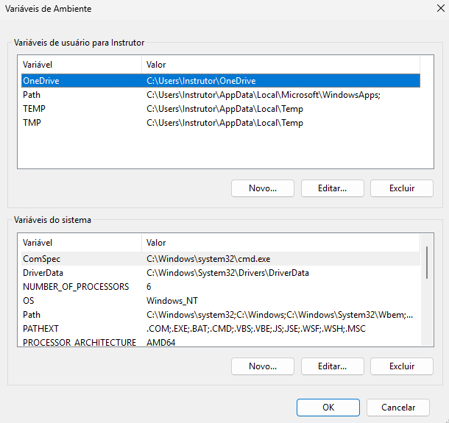

Testar navegação via terminal

Passo 1
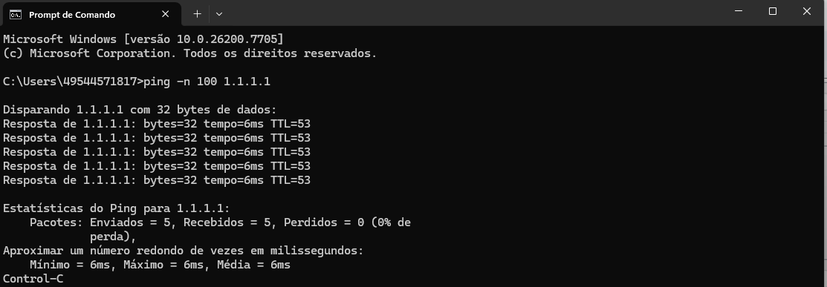

Configuração de Firewall

Passo 1
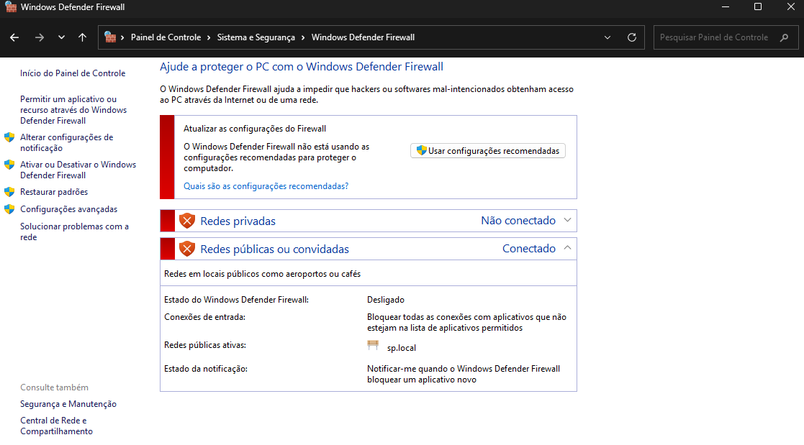

Passo 2
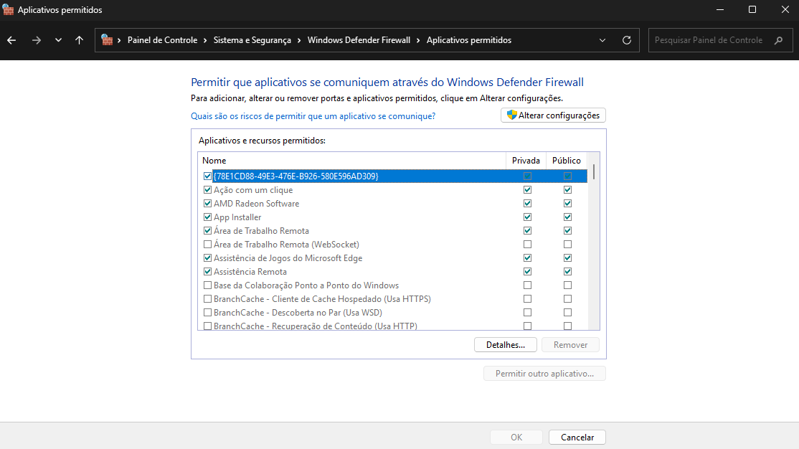

Políticas de Segurança

Senhas:
- A senha deve conter no mínimo 8 caracteres
- Após uma troca de senha o usuário não pode utilizar a mesma senha

Acessos:
- O acesso ao sistema deve ser concedido conforme o perfil de usuário (operador, manutenção, administrador).
- Deve ser aplicado o princípio do menor privilégio, limitando o acesso apenas às funções necessárias.
- Todos os acessos devem ser registrados em logs para auditoria e rastreabilidade.
- A remoção de acessos deve ser imediata em caso de desligamento ou mudança de função.

Backup:
- Os dados do sistema central (configurações, históricos de tráfego e registros) devem ser copiados diariamente.
- Os backups devem ser armazenados em local seguro, preferencialmente em ambiente externo ou na nuvem.
- Devem ser realizados testes periódicos de restauração para garantir a confiabilidade das cópias.
- O acesso aos backups deve ser restrito a usuários autorizados.

Procedimentos em caso de falha no sensor:

- Ao identificar falha em sensores físicos (câmeras, laços indutivos ou sensores de presença), o sistema deve registrar o evento automaticamente.
- A equipe de manutenção deve ser notificada imediatamente para correção do problema.
- Após a substituição ou reparo do sensor, devem ser realizados testes de validação antes da retomada da operação inteligente.

Proteção contra engenharia social:

- Usuários do sistema devem receber orientações básicas de segurança.
- Informações técnicas, credenciais ou detalhes do sistema não devem ser fornecidos sem verificação da identidade do solicitante.
- E-mails, mensagens ou ligações solicitando acesso emergencial devem ser tratados como potenciais tentativas de engenharia social.
- Qualquer comportamento suspeito deve ser reportado ao responsável pelo projeto.

Fase 4 – Algoritmo

Linguagem do projeto: JavaScript
Linguagens de marcação: HTML5 e CSS

O sistema funciona com base no sensor de movimento, no sensor umidade e luminosidade que ficam responsáveis por determinar as condições para o funcionamento do semáforo.
Conforme as condições sejam alteradas, o sistema mudará o comportamento do semáforo para se comportar conforme a situação para aumentar a segurança e melhorar o fluxo de carros no local.

